運用知識管理與網路科技以建立學校輔導工作團隊
-以「台灣心理諮商資訊網」資訊服務團隊為例

王智弘（國立彰化師範大學輔導與諮商學系副教授）
蕭宜綾（國立彰化師範大學教育研究所碩士）
黃健峰（大葉大學資管所研究生）
魏嘉宏（國立彰化師範大學輔導與諮商學系研究助理）
劉志文（國立彰化師範大學輔導與諮商學系博士班研究生）

壹、前言－學校輔導工作要進入知識管理與網路科技時代
隨著人類知識與網際網路的快速發展，因而改變知識的傳統本質，而將知識視為一種新的資產、競爭力與優勢，整個社會朝向以學習為競爭力之發展趨勢，在此等趨勢的推波助瀾之下，從政府到民間莫不積極投入推動知識管理以提昇組織效能的運動，而身負生產與傳播知識功能的學校機構，自不能跳脫此一運動，學校組織亦要能快速地適應社會變遷，提昇組織內的學習品質並源生競爭優勢的動力，進而產出符合時代要求的人材，而透過改變組織內部的管理模式，以建立快速、有效、高彈性與高品質的因應機制，學校的教育功能也才能符應社會的快速變遷。
亦即，為使學校組織能創造快速學習與維持競爭優勢，「知識管理」的經營方式與策略是重要關鍵，因為有效管理知識、儲存與運用知識，並以行動實踐之,才創造組織的競爭優勢 (Morey, 1998)。展望未來組織的競爭優勢可能要取決於組織所擁有的知識資產多寡，以及是否擁有比競爭對手更快速的學習能力 (Senge, 1994)。因此，為提昇學校教育的競爭力，學校組織運用「知識管理」的迫切性實不亞於工商企業界。
而要有效的落實知識管理，網路科技則無疑是最佳的執行工具，透過網路科技多人多工、數位儲存、大量運算、資料管理與快速傳遞等功能，經由資料庫管理、網站規劃與瀏覽器介面的設計，能將知識管理的功能發揮得淋漓盡致。
綜而言之，要因應社會的快速變遷，學校輔導工作人員身為教育組織中的一員，自不能成為落伍的專業團隊，輔導工作的網路化本是學校輔導工作的重要發展趨勢（王智弘，民89），而如何結合「知識管理」、與網路科技，使之相輔相成、更增效能，以建立專業有效能的學校輔導工作團隊，則是本文所要努力的目標。
除探討相關的重要理念之外，我們並將介紹我們將此等概念應用於網路資訊服務團隊的實際經驗，呈現我們將「知識管理」系統藉由實際的執行經驗與網頁介面的呈現以將以上概念，具體的運用於網路工作團隊的經營之上。

貳、知識管理
首先我們先就知識管理的概念與內涵在此作一探討，「知識管理」中所謂的「知識」，其中涵括知識的來源、形成與傳播方式等內容。王如哲 (民89) 認為知識包含四種概念，或為四個層次，其分別為資料 (data)、資訊 (information)、知識 (knowledge) 與智慧 (wisdom) 等，其層遞結構為圖一所示。

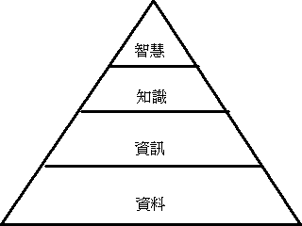

圖一 知識的層遞結構圖

所謂的資料為靜態的原始資料，例如零散的數據資料；而資訊為有系統、目的地整理所得資料，藉以傳達訊息，例如以主題式呈現；而知識係透過專業判斷，加以分析研究資訊，而得到掌握先機之能力，例如結合主題式呈現，進行領域脈絡之連結；最高層次的智慧則是以知識為基礎，取決在於組織成員運用個人應變能力、執行能力，並開創成功事業之綜合能力，例如了解整體脈落後評鑑並記取教訓，並加以實踐。
而就知識建構的面向而言，知識可分為「外顯知識」與「內隠知識」：所謂之「外顯知識」為可以制度化，可以形式化，與可用言語、文字與媒體加以傳達的知識，其可用文件、手冊等形式加以呈現，例如書籍、文獻等；而所謂「內隠知識」則為個人難以形式化與溝通的知識，是屬於實務經驗的知識，是無法進行傳達與分享的知識，例如工作技巧、習慣、文化與技術等 (野中郁次郎，民89)。其中，就知識的本體而言，知識分為「個人知識」與「組織知識」，「個人知識」專屬個人運用，難以分享，例如工作技巧、習慣、文化、技術等；而「組織知識」為個人知識的累積，有助於創造組織價值，可藉由記述、圖表等方式表現，易於與他人分享 (野中郁次郎，民89)，因此要如何引發最高層次涵義的智慧，並轉化組織內成員的個人內隠知識成為易於分享、擴散與創新的組織知識，是知識管理之目的，亦是組織成功的關鍵要素。
因此，知識的管理與轉換之過程對於組織而言是非常重要的，知識管理 (Knowledge Management, KM) 的過程，即是將組織內的資訊和人員作有效的管理與整合，透過組織成員知識的分享、轉化、擴散等方式，而成為團體制度化的知識，以促進組織內知識的不斷創新，增加組織之資產，擴增組織之財富和創造組織之智慧(吳清山、林天佑，民8；吳清山、黃旭鈞，民89) ，其重要性實不言可喻。就此等觀點，Broadbent (1998) 也曾提出其見解，其認為知識管理之施行可透過良好的資訊管理與組織學習實務，以增進組織內知識之運用。
就上述的論點觀之，知識管理應包含三個重要的概念：1.人員管理，2.資訊科技的運用，3.知識的轉化、擴散與創新。其若以組織運作的角度來看，組織知識的累積、轉化、擴散與創新，須透過科技將人與知識作充分的結合，並處於分享的組織文化氛圍之中，才能達到加乘的效果 (黃慕萱，民91)。針對此等觀點，勤業管理顧問公司 (民89) 就知識管理提出一簡單有力的公式，其公式的內容為：KM=(P+K)s，其涵義為：知識管理是以人 (P) 為主體，作為知識的承載者，配合知識(K)，再加上資訊科技 (+) 的協助，藉由分享 (S) 以達到知識的累積、擴散與創新的效果。
由以上的探討可知，在知識管理中，人與科技必須彼此平衡、彼此協調與彼此整合之重要性，因此從這幾個重要的概念出發，知識管理可以分成兩種觀點，一為資訊管理，此種管理著重組織充分利用電腦通訊設備來建置網路；二為人員管理，此種管理著重重新塑造組織成員角色，增進成員專業能力 (李美鶯，民91)。在資訊管理的部分，必須應用電腦資訊科學等專業領域，強調資訊科技的技術與能力；而人員管理的部份則必須應用心理學、哲學、社會學與企管等專業領域，強調人員的管理與組織環境的營造 (吳清山、黃旭鈞，民89)。
而其中應用的策略即為吳明烈 (民90) 所提及的兩種知識管理策略，一為分類編碼策略 (codification strategy)；二為個人化策略 (personalization strategy)。分類編碼策略主要是透過電腦的運用，將知識周密地編碼與儲存在資料庫中，使得組織成員能夠輕易地取得並運用這些知識；而個人化策略則是緊密地結合知識與組織成員，並促進組織成員間的彼此接觸與知識分享，且藉由網路科技，協助人們快速地傳達知識。因此，最合宜的知識管理策略即是將分類編碼與個人化策略兩者加以整合、合併運用，亦即是吳明烈 (民90) 所提及的混合策略，此種混合策略，除了使用高度的網路科技管理系統技術外，更必須要進行人力資源的管理與運用，才能有效地結合兩種管理之長處，進而建立成功的團隊內部知識管理制度。
是故，根據此種混合觀點與策略，可參考以下幾點建議，進行網路輔導工作團隊組織之知識管理系統的規劃與建立 (王如哲，民89；吳明烈，民90；程曉郁，民91)：
一、建立內部分享機制：為建立一個內部成員貢獻與分享的機制，可建立一普遍分享 (pervasive share infrastructure) 的網路，此一知識網路可透過分享式的文化，促使組織成員將內隠知識數位化、外顯化，成功地轉化個人知識資產，而成為組織擁有的知識資產。
二、塑造內部分享的組織氣氛：鼓勵知識社群經驗分享，塑造組織內部的分享式文化及互信互賴之學習氣氛，使成員有意願交換彼此的經驗知識，進而累積成組織的智慧資本。
三、建置資料搜尋及分類系統：建立文件管理的自動化工作流程，減少資料調閱時間、連絡、協調的各項溝通管道，組織成員可以快速地獲取所需之資料，掌握知識累積、擴散的時效。
四、採行知識領導策略：領導者必須提供成員明確的願景與有價值的建議，並分享實務經驗以加速知識的創新率與使用率，且在培養組織內部優秀人才之同時，也能進一步作人力資源規劃。
五、建立內部學習的機制：建立知識分享、貢獻誘因與激勵機制，且針對組織成員之需要建立網路學習之平台，並規劃組織社群的教育訓練、研習與進修計畫。
六、建立外部學習的機制：除了內部學習外，亦可爭取從其他知識社群中取得技術、市場資訊或知識的機會。

綜而言之，知識管理關注個別人員所擁有的知識力量，仰賴於個人或是團體漸進累積的經驗，目標在於提昇組織的生產力與創新能力 (王如哲，民89)，欲藉由網路科技之技術，快速、有效地激發組織內知識的分享、累積、擴散與創新。

「知識管理」的概念是尊重組織內成員的個別力量，整合成組織的智慧與力量，知識管理重視引發組織成員的內隱知識、組成組織的團體知識，期目標均事朝向更有效率、更具工作成果的組織目標，且將這些概念加入網路輔導工作團隊知識管理系統之運作，而且藉由網路科技，可以進行快速的組成知識分享、人力管理，應能有效地建立一個運作得宜的輔導工作機制。

叁、網路科技
二十一世紀是資訊科技的時代，尤其是網路科技 (network technology) 徹底改變企業的基本結構與體質，提供更好的溝通工具與創意園地，甚至挑戰人類的傳統思想。至此，資訊科技前導知識革命，激起「知識管理」概念之發展，也將帶動整體組織之革新，因此，不管是企業界、政府機構皆開始積極推動「知識管理」之經營策略，欲藉此強化組織的生產力與競爭力 (吳清山、林天佑，民89)，因此，學校機構在此大環境下，推動知識管理，實屬刻不容緩之事。
就目前現況而言，學校組織中網路科技的運用，在行政與教學方面已有日漸趨普遍的現象，例如教育行政系統、各學科網路教學資料庫、網站資源與非同步教學系統的建置與應用等，這些網路科技的應用均促使整體學校行政效能與教學成效之大幅提昇，並引領學校經營理念邁向另一新思維 (張明輝，民90)，欲藉由網路科技以進行高結構知識之快速獲取、轉換與散播，並整合「知識管理」經營理念，以建構出人與網路科技的平衡管理環境。
網路工具擁有快速傳播、分享之能力，經常被運用於知識管理的系統中，常見的組織內分享機制工具為以下幾項，茲介紹如下：
- 檔案傳輸協定 (File Transfer Protocol，FTP)：可作為組織內成員知識之儲存、分享、與備份之用。
- 電子郵件：E-mail之功能如同電話一樣 (Nguyen & Kira, 1996)，在組織內之間可進行一對一、一對多或多對多溝通，其廣泛運用，組織成員之間可多運用電子郵件交換一些重要訊息，以減少成員之工作與學習孤立感。而在多對多溝通部分，甚至可以利用郵遞論壇 (Listservs) 得以迅速傳遞組織內知識給位於不同地點的組織成員，減少時間、空間上之阻礙，促進組織知識之流動。
- 討論群組 (News Group)：討論群組如同一個線上討論公佈欄，組識成員可透過這項機制，將個人之訊息與知識迅速張貼出來，以分享給組織內之其它成員，資料的保存與查詢亦頗方便。
- 電子佈告欄 (BBS)：電子佈告欄亦是為一個組織內文件交流、討論之虛擬空間，組織成員可針對所需要之學習、工作主題空間與其他成員互換訊息，雖然介面可能不如討論群組美觀，但仍頗受網友青睞。
- 網路會議 (Net Meeting)：Net Meeting是微軟視窗 (Microsoft Windows) 內附之應用程式之一，允許多台上網電腦進行即時之小型同步會議，其優點在於它能夠提供組織內的即時互動效果。
- 網路聊天室 (Chat Room)：網路聊天室能讓組織成員進行即時的討論，可以在不同地點進行知識的交流與討論活動。
- 網路即時通（Mssenger）：網路即時通能讓組織成員無須登入www界面，即可進行即時之文字、語音與視訊之即時討論，並可同步分享彼此之檔案資料。

就上述各種的網路溝通工具言之，組織在運用此等網路科技以設計組織管理系統時，除應考量組織訊息的流通、溝通環境、學習環境與資料庫外，更需考量組織成員的使用習慣與組織之電腦軟硬體支援能力，慎選以上之網路溝通工具，以籌畫完整之「知識管理」系統。

肆、建立網路輔導工作團隊之「知識管理」系統
網路科技應用於輔導與諮商工作已日益普遍，例如網路教學的實施、網路諮商服務網路的設置、網路虛擬工作團隊的建立、網路研究與網路學術活動的進行、網路出版活動的推動、網路專業諮詢與督導的進行與助人專業數位化工作環境等 (王智弘，民89；王智弘、楊淳斐，民87；王智弘、林清文、劉志文、魏嘉宏，民90; Boer, 2001; Bloom & Walz, 2000; Cristie, 1999; Sampson, Kolodinsky, & Greeno, 1997)，而就先前之探討可知「知識管理」與「網路科技」二者的結合，實有其相輔相成的相乘效果，就一諮商輔導之網路專業工作團隊而言，其重要性更是格外迫切。
因為知識管理可協助團隊引發組織成員的「內隱知識」，累積成組織內的「外顯知識」；再藉由「網路科技」之整合運用，建立完整的組織分享與管理機制，因此，在此一組織經營理念下，我們認為整合這二種概念，應用於諮商輔導網路工作團隊之管理應是非常理想的做法。
在實際的運作層面上，我們僅就「台灣心理諮商資訊網」（網址在http://www.heart.net.tw/）的實際經驗為例，我們的系統構想為建立一個組織內知識分享網路平台-「台灣心理諮商資訊網資訊服務團隊網站」（其網址在http://cyber.ncue.edu.tw/wang/know/），其中規劃有三大機制，一為組織溝通機制；二為組織學習機制；三組織工作管理機制。在組織溝通機制的部分，分別有會議室、留言版、決策資料庫、專題討論區、郵件管理系統、檔案傳遞系統等；在組織學習機制的部分，則分別有智慧庫、學習電子報系統、內部學習平台、網路讀書會、內外部搜尋系統等；在組織工作管理機制方面則有工作人員調度系統、工作進度系統、工作評鑑系統等，整體網站結構圖，如圖二所示，並詳細介紹如下：

台灣心理諮商資訊網資訊服務團隊網站
工作管理機制
工作人員調度系統
工作進度系統
工作評鑑系統
組織學習機制
智慧庫
學習電子報系統
內部學習平台
網路讀書會
內外部搜尋系統
組織溝通機制
會議室
留言版
意見交流區
郵件管理系統
檔案傳遞系統

圖二 整體網站結構圖
一、組織溝通機制
- 會議室
成功的知識管理，第一步即必須爭取決策的時效性，因此運用即時的線上會議室可以提供組織成員線上討論組織的政策、方向與執行方案的空間，同時線上的會議室可提供會議記錄，以供組織成員相關之查詢，節省人力整理紀錄之速度。
- 留言版
提供組織成員對於組織政策反應的管道，領導階層必須尊重基層組織成員的實務工作智慧對組織政策與實施方案作適度地調整，以保持整個組織運作的彈性與計劃的可行性，同時針對組織內的工作細項、人員安排等組織事務或是人員的工作心得分享，更可以運用溝通留言板進行成員的彼此溝通與情感交流。
- 意見交流區
除了可運用留言板進行組織成員的溝通外，更可針對較具專業的主題，例如組織專業所需知識，進行主題式之意見交流，分享組織成員的內隱知識，轉化成有效的組織智慧。
- 郵件管理系統
建立組織成員的郵件列表，可以做即時的工作指派與聯絡事物，甚至建立郵件管理系統，給予組織成員個人帳號，及線上呼叫系統，方便組織成員做即時的聯繫。
- 檔案傳遞系統
網路化的介面可提供組織成員檔案上傳與下載的分享機制，組織成員可以透過此一介面進行檔案的彼此傳遞與分享。

二、組織學習機制
- 智慧庫
將電子資料檔經過整理分類後，形成組織內知識庫，其內容可以包羅萬象，凡有助於組織運作與組織成員學習的資料皆可以主題呈現，累積組織智慧，並達到學習的機制。
- 學習電子報系統
預計發行組織內部的學習電子專刊，以提供最新的學習資訊與內容為主，協助組織成員進行學習資訊之蒐集。
- 內部學習平台
建立組織內部的學習平台，提供組織相關之線上自助學習課程，並提供助教進行駐站學習輔導。
- 網路讀書會
定期提供推薦書單，組織成員內進行書籍討論、社團聯繫交流等。
- 內外部搜尋系統
組織成員可利用此一系統直接對未整理的資料庫做查詢，隨自己學習之需要，進行自我組織與搜尋，以方便資料快速之取得。

三、組織工作管理機制。
- 工作人員調度系統
為了彈性協調工作人力，以隨時支援臨時的工作，組織成員若因某些因素無法及時完成工作，而影響組織工作之進度，可以利用工作人員調度系統，提出待完成之工作，讓可以協助的組織成員進行協助，達到組織內互助合作之氣氛，又可以有效率地完成組織目標。
- 工作進度系統
為了避免無效的進度管理情況出現，在工作進度系統中，每個組織成員皆對自己該做的工作，在一定的期限內，要達到何種成果，由自己設定與負責，亦即是訂定目標、決定方針、安排進度，並使之有效達成。
- 工作評鑑系統等
為了提昇整個團隊組織的工作效率，必須針對每一個組織成員的工作進度與工作成果，進行嚴謹的評鑑，評鑑的項目包含是否有達到組織的需求，同時請工作經驗較豐富的組織成員在系統內給予改進的詳細意見或是範例，互相交流工作經驗、累積工作智慧，產出最具效益的組織成果。

為具體實踐知識管理在學校輔導工作上運用之可行性，我們所建置之知識管理系統平台－「台灣心理諮商資訊網資訊服務團隊網站」，已透過不斷的網站建設與功能測試以長期進行知識管理的運用實驗，希望透過此等實際的運用程序與程式設計以體現知識管理在諮商輔導上的運用成效，希望不久的將來，我們能有更豐碩與具體的成果能與教育界的同仁分享。

伍、台灣心理諮商資訊網資訊服務團隊之知識管理應用實例
- 台灣心理諮商資訊網資訊服務團隊首頁
（http://cyber.ncue.edu.tw/wang/know/）
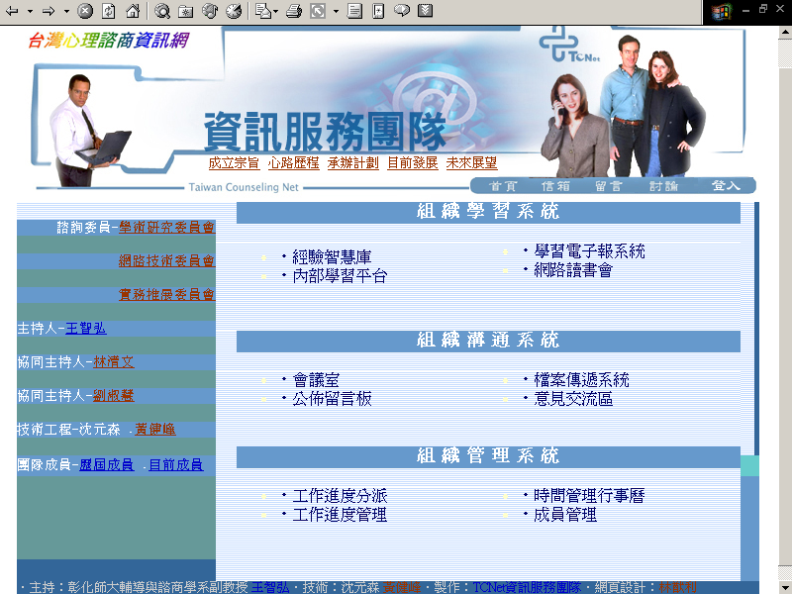
建置說明：本網頁之建置應用HTML與PHP等程式語言，結合MySQL資料庫，建立網路安全認證機制，以達成組織成員分級授權網路安全概念。在使用上，系統可自動根據不同登入者之使用權限，提供不同之訊息與服務，以建立一個專屬於個人之使用界面，讓組織成員能迅速而有效率的存取個人之數位資料。
二、經驗智慧庫（http://cyber.ncue.edu.tw/wang/phpbb2/index.php）
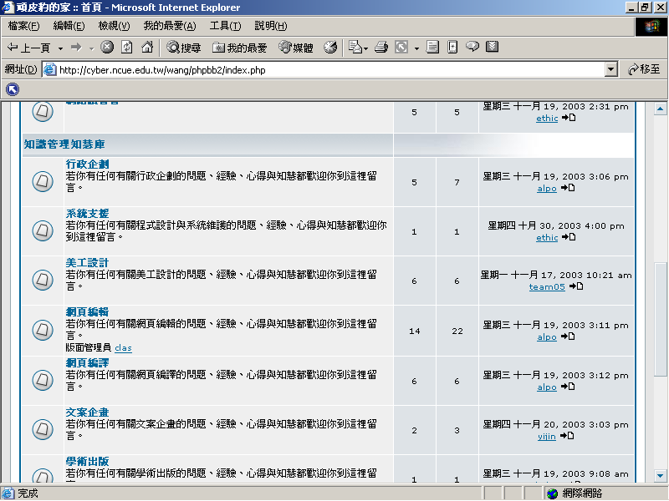
建置說明：本系統之建置為結合phpBB 2 之討論區系統與MySQL權限分級認證資料庫。使組織成員可依不同身份快速的發表、回覆、閱讀與搜尋相關主題文章，同時亦可針對個別作者傳送私密訊息。而在管理者方面，則可以透過一些統計資料快速的檢視整個討論區系統，亦可藉由進入控制台首頁，管理所有的成員、群組、討論區與文章。
三、內部學習平台
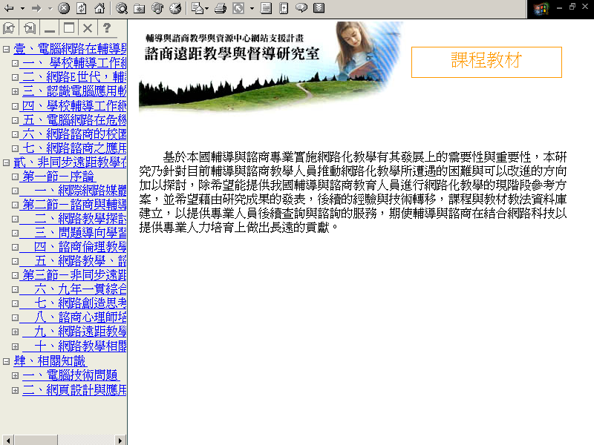
建置說明：本平台結合Java Script與HTML兩種程式語言，逐頁建立組織學習教材。期望充分發揮網路世界無遠弗屆、跟越時空之特性，讓組織成員在學習上能不受限於時空因素，以獲得最有效率之學習。
四、網路會議室（http://cyber.ncue.edu.tw/wang/mychat/）
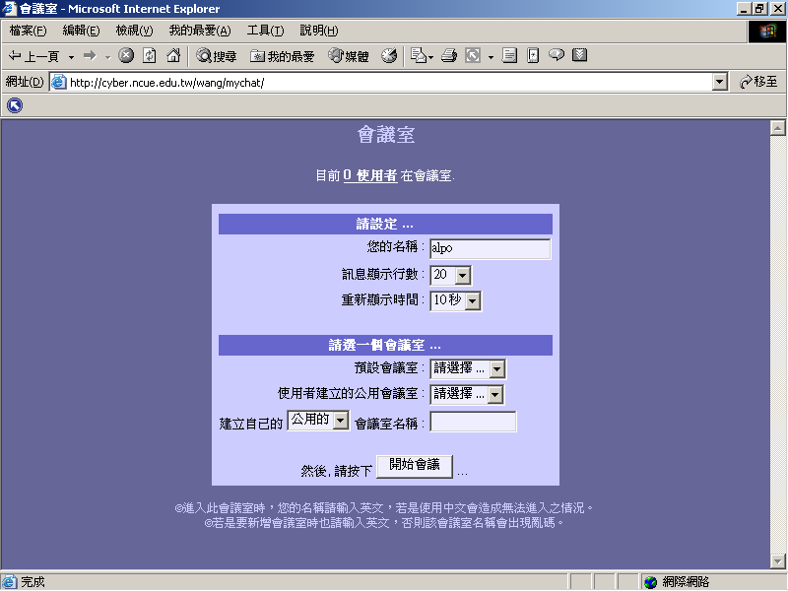
建置說明：本系統之建置為結合phpMyChat聊天室系統與MySQL權限分級認證資料庫。讓使用者可依不同身份與時段進入不同之會議室，與其他線上之組織成員進行遠距網路會議，在不同地點進行意見的討論與交流，以迅速達成共識與形成組織決策。此外，在會議記錄方面亦可利用資料庫系先做有效之記錄、分類與儲存。
五、檔案傳遞系統（http://cyber.ncue.edu.tw/wang/file_admin.php）
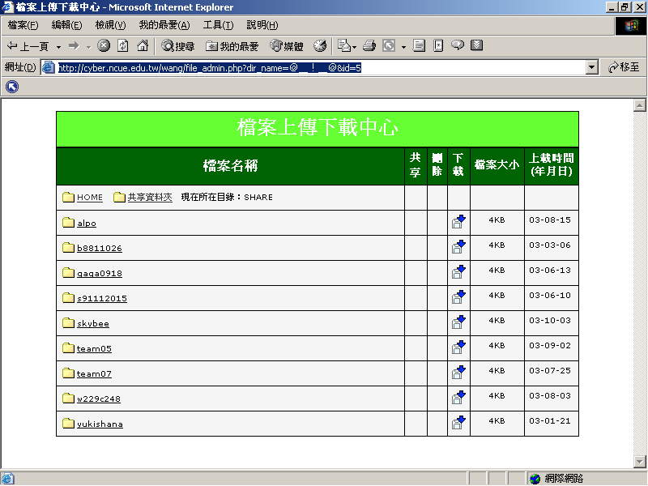
建置說明：本系統之建置乃以「檔案傳輸協定(File Transfer Protocol，FTP)」為基礎架構，結合PHP程式語言與MySQL資料庫，以建立起WWW界面之檔案傳遞系統。讓組織成員能利用此系統建立起個人與組織之數位檔案櫃，以達成最有效率之分享與存取檔案機制。
六、工作進度行事曆（http://cyber.ncue.edu.tw/wang/know/schedular/calendar.php）
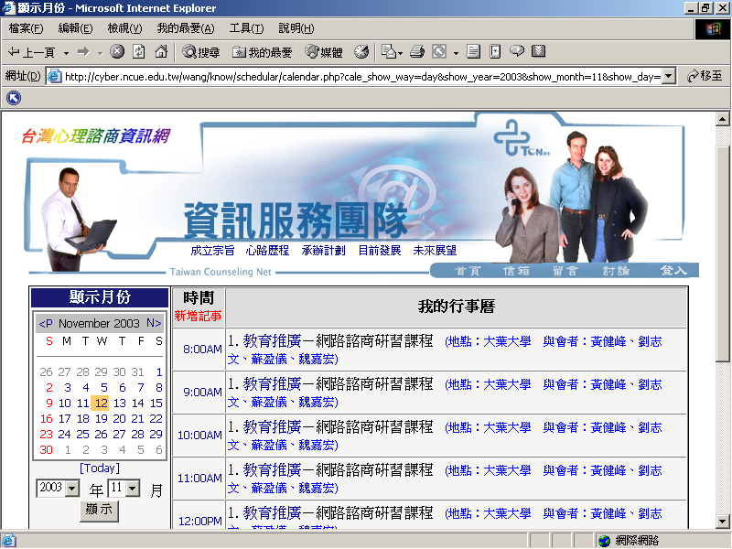
建置說明：本系統之建置乃結合PHP程式語言與MySQL資料庫，以建立起組織與個人之時間與行程管理，在使用上可程現出個人或多人之時間表。透過這如此之系統可使組織領導者隨時掌握組織成員之人力資源分配情形，以做出最有效之人力調度與時程管理。
七、工作發派管理系統（http://cyber.ncue.edu.tw/wang/know/job/user_list.php）

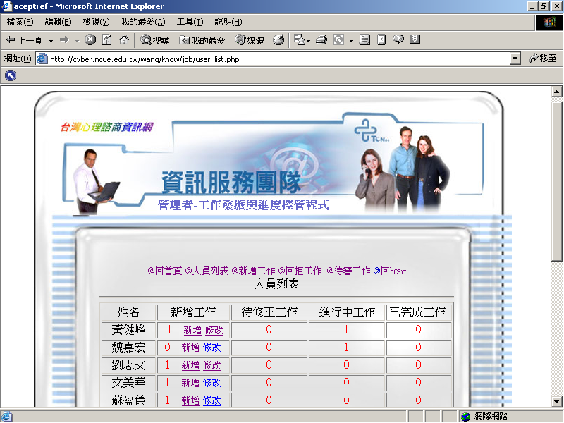
建置說明：本系統之建置乃以組織之傳統工作發派模式為基礎，再根據不同工作形態之需要加以整合與修正，以規劃出完整流暢之工作流程，最後再結合PHP程式語言與MySQL資料庫，設計出整個系統。在使用上管理者可隨時依照工作需要，發派工作給組織中的任何成員，一但工作派出後，系統即會立即自動列管，隨時掌握工作進度滿，並在工作結案後，自動送入成果資料庫。

陸、結語－建立E化的學校輔導工作環境
由於科技的進步，我們已經步入了資訊科技的時代，藉由快速便捷的網路科技，我們相信可以建立一個更具效率的「知識管理」之網路團隊管理系統，在此一系統內可以協助整個團隊擬訂決策 完成目標，並且在有效的組織資源內彼此分享知識、應用知識並且累積、創新知識。
而此等網路管理系統整合了「網路科技」與「知識管理」策略，除了可供輔導網站經營團隊參考之外，也可供網路諮商與網路教學團隊做為建立工作流程與工作制度之借鏡。
就長期的目標而言，我們所希望致力的工作重點乃在學校輔導工作的E化之上，利用網路科技之特性，協助組織工作內成員順利的完成工作與學習，使學校輔導單位成為學習型組織，讓學校輔導機構不但可提昇工作效率，並可提供全校師生與網友更專業、更好品質的諮商輔導服務。

參考書目

王如哲 (民89)。知識管理與學校教育革新。教育研究集刊，45，頁35-55。
王智弘（民89）。網際網路對助人專業帶來的契機與挑戰。載於中國輔導學 會主辦，2000諮商專業發展學術研討會 ─邁向新世紀的諮商與輔導研 討會手冊。（台北，89年11月12日）
王智弘、林清文、劉志文、魏嘉宏 (民90)。網際網路媒體在輔導與諮商教學上的應用。輔導會刊，90年，6月，頁30-60。
王智弘、楊淳斐（民87）。網路諮商服務的發展及其所涉及的倫理問題。載於 （中國輔導學會主編），輔導學大趨勢（449-476頁）。台北：心理。
吳宗立（民89）。學校行政決策。高雄：麗文文化事業股份有限公司。
吳明烈 (民90)。學習社會中的知識管理。成人教育學刊，5，85-118。
吳清山、林天祐 (民89)。教育名詞：知識管理。教育資料與研究，37，101。
吳清山、黃旭鈞 (民89)。學校推動知識管理策略初探。教育研究月刊，77，18-32。
李美鶯 (民91)。從「知識管理」理論分析學校行政經營與管理之道。學校行政雙月刊，21，54-63。
張明輝 (民90)。知識經濟與學校經營。教育資料與研究，41，10-12。
程曉郁 (民91)。學校創意知識管理的領航員─知識長(CKO)。教育資料與研究，49，80-85。
黃慕萱 (民91)。知識管理與教育效能之提升。現代教育論壇，7，408-420。
勤業管理顧問公司 (民89)。知識管理的第一本書 (劉京偉譯)。台北市:商周 (原著出版年：1999年)
鄭彩鳳（民88）。學校行政一理論與實務。高雄：麗文文化事業股份有限公司。
謝佳雯 (民92)。學校領導者的時間管理。學校行政雙月刊，24，43-54。
野中郁次郎 (民89)。知識創造的企業。載於杜拉克等人著，知識管理 (頁23-48) (張玉文譯)。台北市：天下文化 (原著出版年：1987年)
Bloom, J. W. & Walz, G. R. (Eds.).（2000）. Cybercounseling and cyberlearning： Strategies and resources for the millennium. Alexandria, VA：American Counseling Associaton.
Boer, P. M.（2001）. Career counseling over the internet：An emerging model for trusting and responding to online clients. Mahwah, NJ：Lawrence Erlbaum Associates.
Broadbent, M. (1998). The phenomenon of knowledge management: What does it mean to the information profession?. Information Outlook, 2(5), 23-36.
Christie, B. S.（1999）. Distance clinical supervision in cyberspace : A qualitative study.（University Microfilms No.99-14128）.
Morey, D. (1998). Knowledge management architecture. Retrieved September 3, 2003, from the World Wide Web: http://www.brint.com/members/online/120205/kmarch/kmarch.html
Nguyen, Dat-Dao, & Kira, D. S. (1996). Summative and formative evaluation of internet-based teaching. In K. L. Lau (Ed.), Distance learning technologies: Issues, trends and opportunities (pp.22-38). London: Idea Group Publishing.
Sampson, J. P., Kolodinsky, R. W., & Greeno, B. P.（1997）. Counseling on the information highway：Future possibilities and potential problems. Journal of Counseling & Development, 75, 203-212.
Senge, P. (1994). The fifth discipline: the art and practice of the learning organization. New York: Doubleday.

